**Cognos 8.3 I386 FOR Linux64Bit安装文档**

1. **操作系统：**

**Linux 64位**

**Cognos 8.3 32位**

1. **软件环境准备**
2. **安装ORACLE10g数据库**
3. **新建COGNOS安装所需要的用户，本文中用户为cognos;**
4. **由于cognos 8.3 这个版本是32位的，需要例用的jre也应为32位的，cognos8.3使用的JRE为1.5.0版，在cognos用户下本文安装了jre1.5.0_09_i586;**
5. **配置cognos的用户的java、oracle使用的环境变量，修改 文件. Bashrc，在底部加入（根据实际文件路径修改）；**

**export JAVA_HOME=/home/cognos/jre1.5.0_09**

**export CLASSPATH=$CLASSPATH:$JAVA_HOME/lib:$JAVA_HOME/jre/lib**

**export PATH=$JAVA_HOME/bin:$JAVA_HOME/jre/bin:$PATH:$JAVA_HOME/bin**

**ORACLE_BASE=/oracle**

**export ORACLE_BASE**

**ORACLE_HOME=$ORACLE_BASE/product/10.2.0**

**export ORACLE_HOME**

**ORACLE_SID=HLJBI**

**export ORACLE_SID**

**ORACLE_TERM=xterm**

**export ORACLE_TERM**

**PATH=/usr/sbin:$PATH; export PATH**

**PATH=$ORACLE_HOME/bin:$PATH; export PATH**

**LD_LIBRARY_PATH=$ORACLE_HOME/lib:/lib:/usr/lib; export LD_LIBRARY_PATH**

1. **对cognos用户授权使用oracle:**

**#Chmod -R 755 /oracle**

1. **安装cognos 8.3**
2. **将cognos8 business intelligence server 8.3 Linux for Inter x86这张盘上传到服务器或直接MOUNT此光盘；**
3. **进入LINUX桌面环境，启动命令行窗口，运行; $./issetup，如果没有可执行权限，先授权，chmod +x issetup;**
4. **安装完成后,提示运行configure，此时程序校验JAVA环境；**
5. **启动配置服务**

**Cognos8安装完成后，安装目录为/home/cognos/c8，需要运行配置程序并启动服务，运行文件在 c8/bin目录下**

**$cd /home/cognos/c8/bin**

**$./cogconfig.sh**

**进入配置服务界面：**

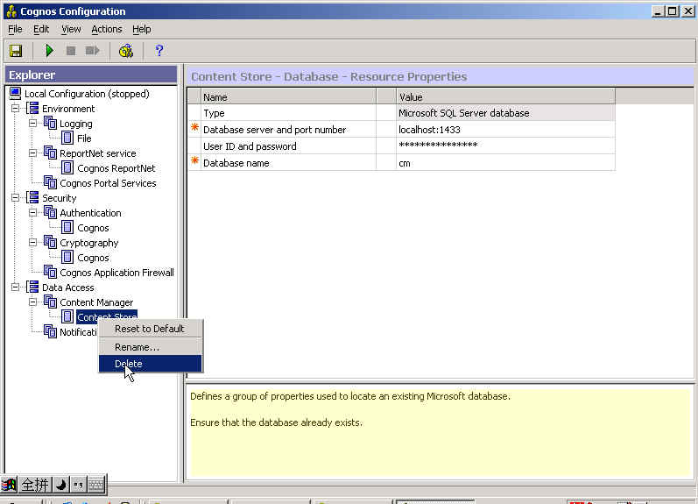

**配置ContentStore**

**在列表data access/content manager下删除原有content，**

**建立ORACLE content;**

**新建Content Store**

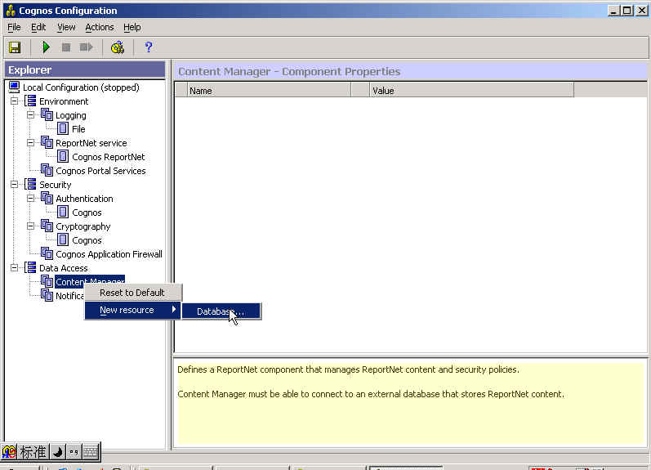

* 输入新的Content Store的名称（随意），并且选择数据库类型（oracle database advance）

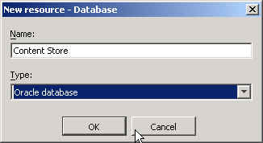

* 填写相关参数（Server&Port，User&Password, Service Name）

TIP：请填写Service Name而不是TNS Name(此处的servername为tnsname.ora的完整连接串，不要用名字)

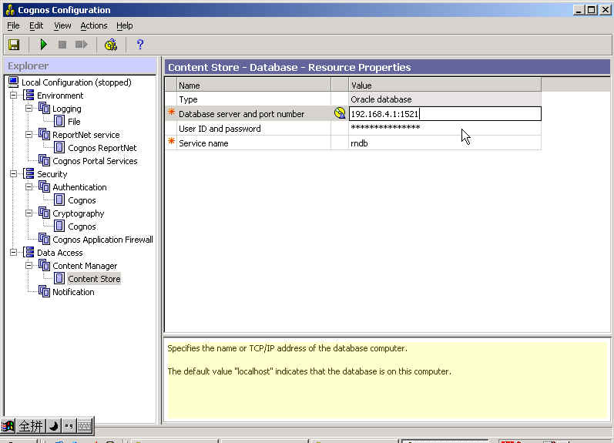

**配完成后，测试成功，启动服务；并保存配置内容；**

1. **配置Web Server**

本文件以配置apache Http Server 2.0

首先安装apache http server 2.2.22

* 编辑…\conf\httpd.conf文件
* 在文件末尾添加CGI程序目录.

ScriptAlias /cognos8/cgi-bin "/home/cognos/c8/cgi-bin"

<Directory "/home /cognos/c8/cgi-bin">

AllowOverride None

Options None

Order Allow,Deny

Allow from All

</Directory>

* 添加文件和帮助目录.

Alias /cognos8/help /home /cognos/c8/documentation"

<Directory "/home /c8/documentation">

Options None

AllowOverride None

Order Allow,Deny

Allow from All

</Directory>

Alias /cognos /home /cognos/c8/webcontent"

<Directory "/home /cognos/c8/webcontent">

Options None

AllowOverride None

Order Allow,Deny

Allow from All

</Directory>

注意：“/home /cognos/c8/“为具体安装路径

* 保存并关闭httpd.conf文件.
* 5.重启Web server.
* 如果不能访问，并出现403错误，需要为访问目录授权；
* **#chmod –R 755 /home/cognos**

**Apache2.2.22安装布**

1. **下载httpd-2.2.22.tar.gz，并上传到linux服务器**
2. **$tar –zxvf httpd-2.2.22.tar.gz**
3. **Su - root**
4. **#cd httpd-2.2.22**
5. **#./configure --prefix=/usr/local/apache2**
6. **#Make**
7. **#Make install**

**这时APACHE将被安装/usr/local/apache2下**

1. **#cd /usr/local/apache2/bin**
2. **# ./apachectl start**